
Liebe Karnevalsjecken vom TC Grün Gold Bensberg,
es geht wieder los! Die Karnevalssession 2018/2019 hat begonnen.
Das Motto der neuen Session lautet:
Mer rocke, mer rolle – mer fiere wie die Dolle
Wir sind wieder dabei und werden am Samstag, den 02. März 2019 den Zug richtig „rocken“!
Auch dieses Jahr haben wir wieder für alles gesorgt. Kostüm, Wurfmaterial und Strüssjer werden von uns zentral besorgt. Die Preise der Kostüme und des Wurfmaterials bleiben annähernd „stabil“.
Bitte meldet euch verbindlich an bis spätestens zum 26.01.2019 mit:
Namen, Email-Adresse, Anzahl der Kostüme, sowie Anzahl der Kamellebeutel und Strüssjer.
Anmeldungen bitte an: karneval-bensberg@gmx.de
Damit wir rechtzeitig einkaufen können, bitten wir um Überweisung der Kostüm- und Wurfmaterialkosten bis spätestens zum 31.01.2019 auf das Clubkonto:
TC Grün Gold Bensberg IBAN: DE04 3706 2124 0009 1760 12 bei der Bensberger Bank.
Weitere Informationen zu den Treffen, an denen die Kostüme angefertigt werden, zum Büggel packen, zu dem Treffpunkt vor dem Zug etc... erfolgen nach der Anmeldung.
Wir freuen uns wieder auf eine große Teilnehmerzahl und hoffen auf viel Spaß wie in den letzten Jahren.
Ein dreifaches Grün-Gold-Alaaf
Gitta, Bibbi, Anke & Antonia
Preisliste:
Jugendkostüm: 14,00 €
Erwachsenenkostüm: 16,00 €
gefüllter Kamellebeutel: 8,00 €
1 Bund Strüssjer: 4,50 €
schwarzer großer Wurfbeutel: 4,00 €
(wenn der alte Wurfbeutel vom letzten Jahr nicht vorhanden ist)
Berechnungsbeispiel/Überweisungsbetrag:
Frau Grün nimmt zusammen mit Ihrem Sohn teil. Sie bestellen jeweils 3 Kamellebeutel und je 2 Bund Strüssjer. Außerdem ist irgendwie einer der schwarzen Wurfbeutel verschwunden.
Frau Grün überweist also 1 x 14 € (Jugendkostüm) und 1 x 16 € (Erwachsenenkostüm), 1 x 4 € (Wurfbeutel), 6 x 8 € = 48 € (Kamelle), 4 x 4,50 € = 18 € (Strüssjer) also 100 €.

Anmeldeformular:
!! Mailadresse:
als Excel-Tabelle zum Ausfüllen:
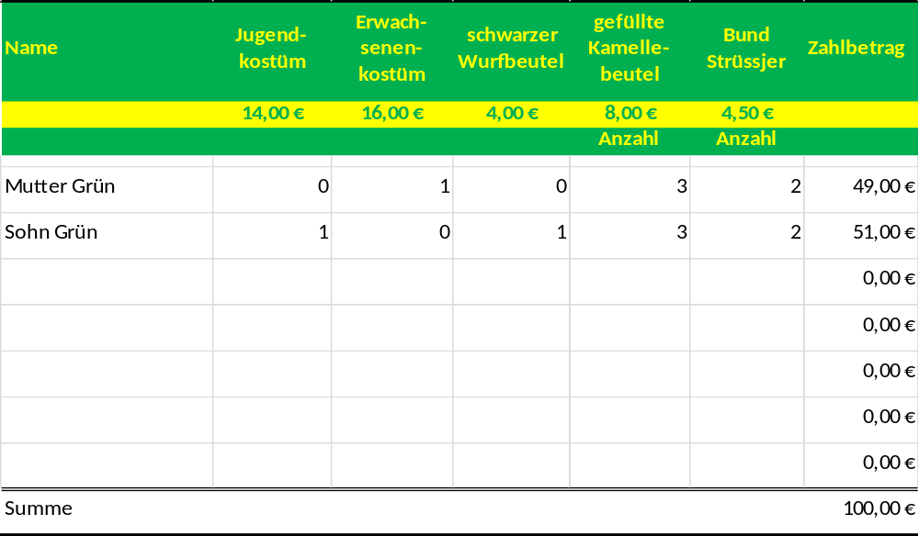
als handschriftliche Ausfülltabelle:
Name | Jugend-  kostüm | Erwachsenen-  kostüm | schwarzer Wurfbeutel | gefüllte Kamellebeutel | Bund  Strüssjer | Zahlbetrag
 | 14,00 € | 16,00 € | 4,00 € | 8,00 € | 4,50 €
 |  |  |  | Anzahl | Anzahl
Summe

